議事資料№1
浜田市地域福祉計画の改定について

1 計画の位置づけ
浜田市地域福祉計画は社会福祉法第107条の「市町村地域福祉計画」に規定される行政計画です。第2次浜田市総合振興計画に基づく浜田市保健医療福祉総合計画を上位計画とするとともに、福祉に関する各種個別計画と関連しています。
すべての市民が尊厳を持って住み慣れた地域で安心して暮らせるように、市民・福祉団体・行政等が共に考え、共に取り組みを推進することを目的とした計画です。

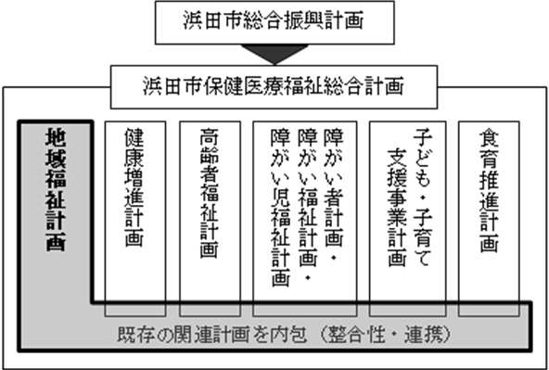

※個別計画の位置づけ
計画の名称 | 根拠法令 | 市町村の策定
地域福祉計画 | 社会福祉法第107条 | 努力義務規定
健康増進計画 | 健康増進法第8条 | 努力義務規定
高齢者福祉計画 | 老人福祉法第20条の8 | 義務規定
障がい者計画 | 障害者基本法第11条 | 義務規定
障がい福祉計画 | 障害者総合支援法第88条 | 義務規定
障がい児福祉計画 | 児童福祉法第33条の20 | 義務規定
子ども・子育て支援事業計画 | 子ども・子育て支援法第61条 | 義務規定
食育推進計画 | 食育基本法第18条 | 努力義務規定

2 計画の期間
浜田市地域福祉計画の計画期間は、平成25年度から平成29年度までとしており、平成30年度以降の計画については、平成29年度に見直しを行うこととしています。
計画期間及び見直し時期等については、次表のとおりです。
【裏面へつづく】
▼計画期間・見直し時期等

▼地域福祉計画 根拠規定 社会福祉法 抜粋
(市町村地域福祉計画)
第107条 市町村は、地域福祉の推進に関する事項として次に掲げる事項を一体的に定める計画(以下「市町村地域福祉計画」という。)を策定し、又は変更しようとするときは、あらかじめ、住民、社会福祉を目的とする事業を経営する者その他社会福祉に関する活動を行う者の意見を反映させるために必要な措置を講ずるよう努めるとともに、その内容を公表するよう努めるものとする。
1 地域における福祉サービスの適切な利用の推進に関する事項
2 地域における社会福祉を目的とする事業の健全な発達に関する事項
3 地域福祉に関する活動への住民の参加の促進に関する事項

